Práctica de Laboratorio Parte I
Bases de datos I
Diego Quirós Artiñano

- Identifique las entidades presentes en este caso, con sus correspondientes atributos descriptivos y posibles atributos claves

Las entidades presentes son las que siguen:
- Libro:
  - Nombre del libro
  - Código del libro (posible atributo clave)
  - Periodo Prestamo
  - Asignatura
- Autor (al poder presentarse varias veces en un libro entonces se hace su propia entidad para relacionar con libros):
  - Nombre
  - Código (posible atributo clave)
- Estante:
  - Piso
  - Código (posible atributo clave)
- Estudiante:
  - Identificación (posible atributo clave)
  - Nombre

- Identifique las posibles relaciones entre entidades, sus atributos descriptivos

Las relaciones entre las entidades son:
- Escribe: (uno o más Autores escriben un Libro)
  - El código del Libro
  - El código del Autor
- Contiene: (uno o más libros se guardan en un estante)
  - El código del Estante
  - El código del Libro
- Prestamo: (un Estudiante se le puede prestar varios libros)
  - La identificación del Estudiante
  - El código del Libro
  - La fecha de préstamo

- Identifique y enliste las reglas de negocio, y posibles carnalidades de asignación entre entidades como productos del proceso de asociación de las relaciones entre entidades

Reglas de negocio:
- Un libro puede tener uno o más autores
  - En esta regla de negocio entonces podemos ver que la relación de Escribe es de N a N, esto se da a que varios autores pueden escribir un libro y varios libro puede ser escrito por un autor.
- Para un préstamo la biblioteca verifica la morosidad del estudiante (cantidad de libros que se le ha prestado y cantidad de prestamos que tiene vencidos)
  - En esta regla de negocio entonces podemos ver que la relación de Préstamo es de N a 1, varios libros pueden ser prestados a un estudiante y un estudiante puede pedir prestados varios libros.
- El código del estante incluye la cantidad de libros que contiene y las signaturas que puede tener
  - En esta regla de negocio entonces podemos ver que la relación de Contiene es de N a 1, varios libros pueden ser contenidos en un estante y un estante contiene varios libros.

- Identifique las claves de entidades que permitan cumplir las reglas de negocio presentes
- Para cumplir la relación de Escribe se necesita el código del Libro y el código del Autor
- Para cumplir la relación de Guarda se necesita el código del Estante y el código del Libro.
- Para cumplir la relación de Presta se necesita el código del Libro, la identificación del estudainte y la fecha de préstamo (el último para verificar los datos morosos con el periodo de préstamo del Libro, que pide la regla de negocio)
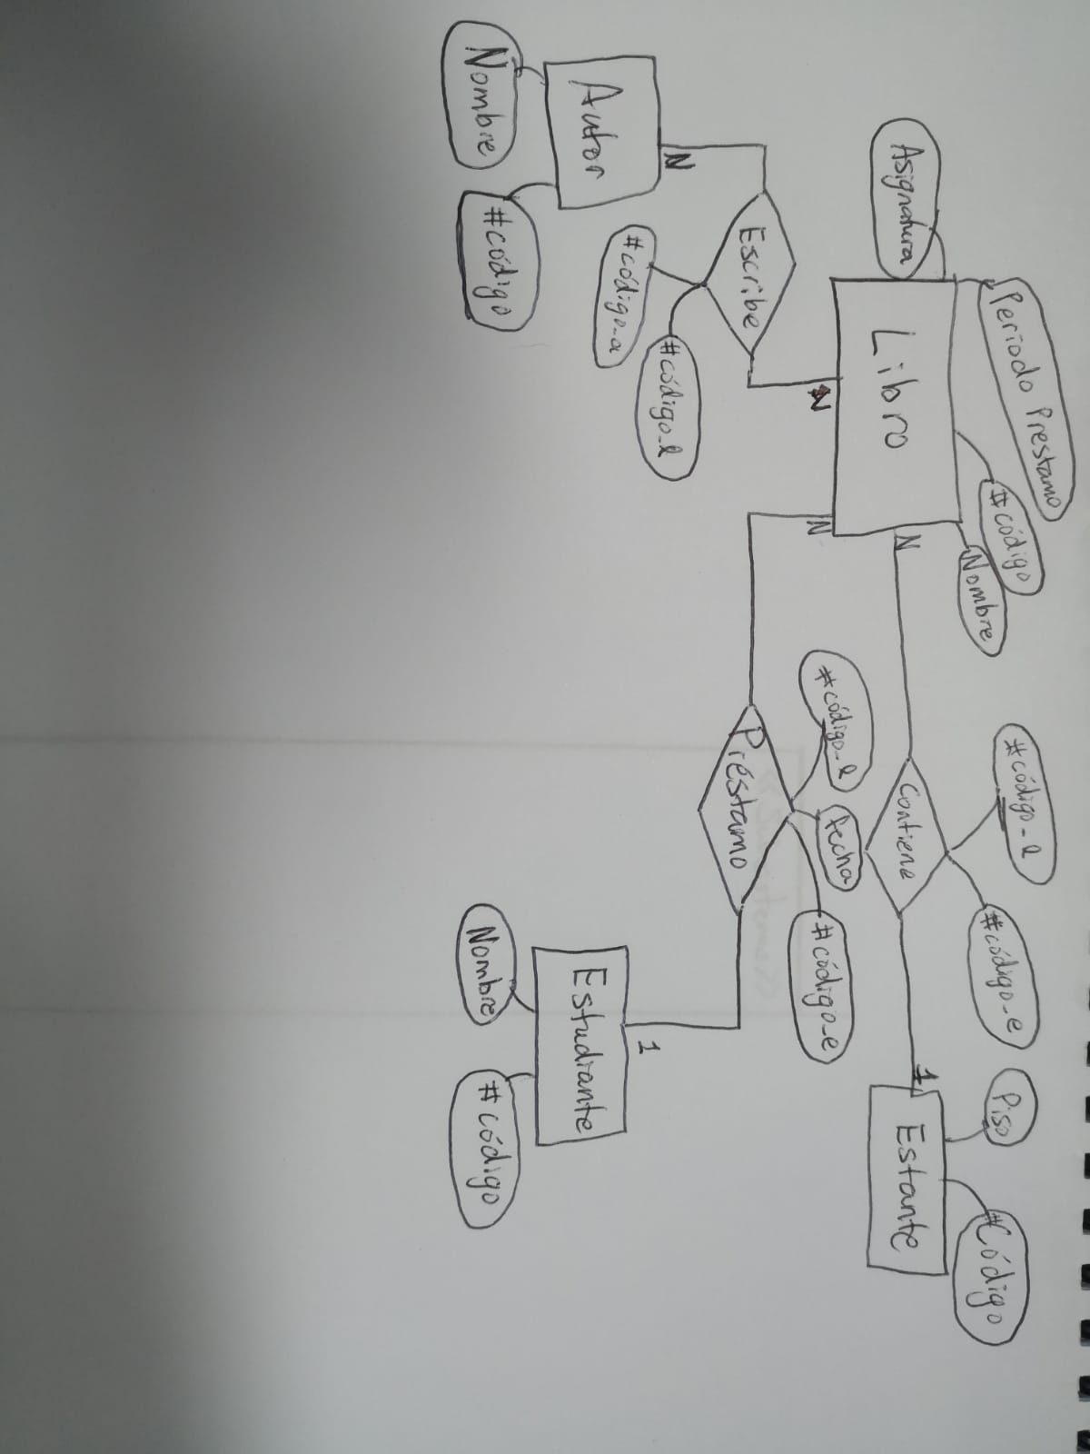
- Realice una representación (modelo lógico) que muestre este caso
- Implemente el model lógico como un model físico, donde se verifiquen las restricciones de integridad y dependencia funcionall presentes, en un SGBD utilizando sus correpondientes sentencias SQL-DLL

